GUÍA DE CIENCIAS NATURALES

Nombre: | Curso: 5°A | Fecha: semana N° 20
¿QUÉ APRENDEREMOS?
Objetivo (s): OA 10: Comparar los tres estados de la materia (sólido, líquido y gaseoso) en relación con criterios como la capacidad de fluir, cambiar de forma y volumen, entre otros.
Contenidos: ESTADOS DE LA MATERIA
Objetivo de la semana:
Describir los tres estados de la materia (sólido, líquido y gaseoso) en relación a criterios de fluidez y forma.
Habilidad: Comparar
Para comenzar necesitas saber de qué se trata la habilidad de comparar y qué entendemos estados de la materia

¿Qué necesito saber?

Entenderemos por describir la capacidad de observar y establecer características del objeto en estudio.

Estados de la materia. La materia se presenta en tres estados o formas de agregación: sólido, líquido y gaseoso

¡Vamos tú puedes!

Observa como se encuentran las moléculas en los tres estados.

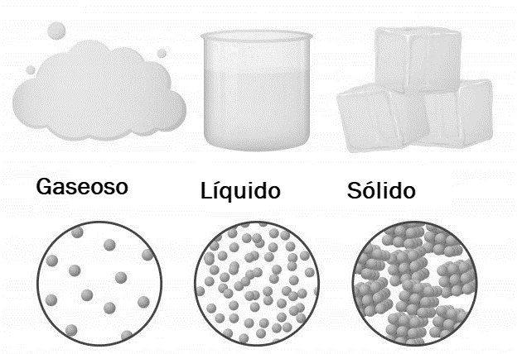

En estado gaseoso las moléculas se encuentran muy separadas

En estado líquido las moléculas se encuentran un poco más juntas.

En estado sólido las moléculas se encuentran muy juntas

Podemos establecer que las moléculas en estos estados al estar juntas o separadas provocan las siguientes características o propiedades:
- Fluidez: entre más separadas están las moléculas más facilidad de fluir tiene
- Forma: entre más juntas estén las moléculas tiene forma definida
- Densidad: entre más juntas estén las moléculas mas denso es el cuerpo.

En la naturaleza y alrededor nuestro toda la materia se encuentra en distintos estados como, por ejemplo, se muestra en el siguiente esquema que debes completar. Antes te daré algunos ejemplos

1.-
Estado gaseoso | Estado líquido | Estado sólido
Humo | Té | Pan
Gas | Leche | Silla
Aire | Bebida | Queso

2.- Completa las siguientes actividades. Lee las instrucciones
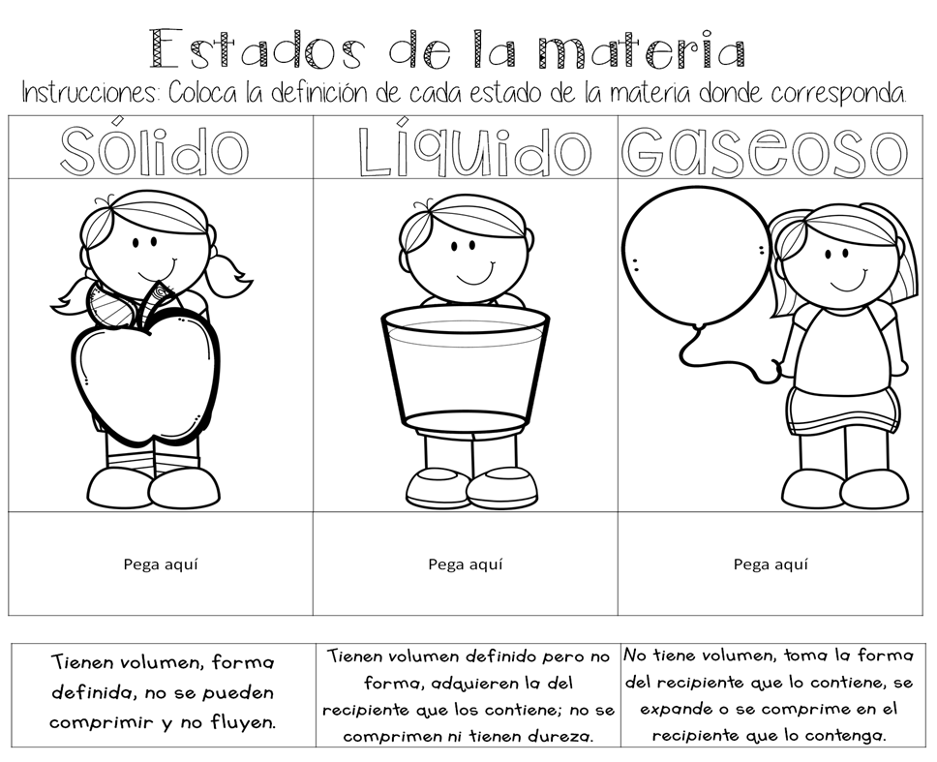

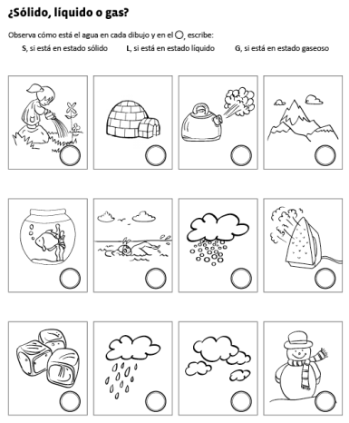
3.-

4.- De acuerdo a lo visto en las dos actividades nombra características de la materia que a continuación te presento sigue el ejemplo comparándolas en fluidez-forma

Fluidez | Materia – Estado | Forma
Fluidez nula | 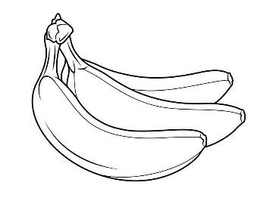  Sólido | Definida, alagado forma de tubo
Fluye mucho ya que si no está en la botella se derrama fácilmente | 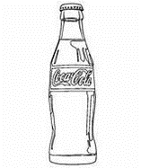  Líquido | No tiene forma el líquido, toma la forma de la botella.
 | 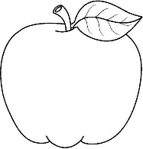
 | 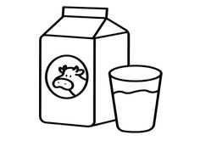
 | 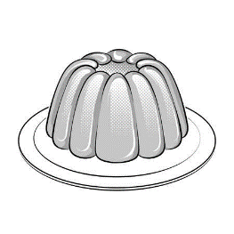

Del cuadro 4 indica 1 diferencia en cuanto a sus características y estado en que se encuentran los ejemplos dados

Materia | Fluidez | Forma
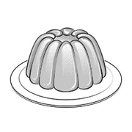  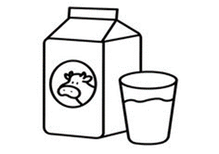 | La jalea al estar las moléculas juntas no puede fluir, es decir se mantiene sólida y no se mueven sus moléculas  En cambio, la leche si saca de la caja se derrama y fluye por la superficie que se encuentre | La jalea mantiene su forma al encontrarse las moléculas muy juntas, aunque sea blanda.  En cambio, la leche si la sacamos de la caja pierde la forma que tiene; si la ponemos en una taza toma la forma de la taza
